**Оформление тематической зоны как неотъемлемая часть школьных традиций**

Анищенко Светлана Алексеевна, учитель технологии,

МБОУ «СОШ № 27» г. Белгорода

Бараева Надежда Геннадьевна, учитель истории,

МБОУ «СОШ № 27» г. Белгорода

Воронкова Ирина Александровна, учитель математики,

МБОУ «СОШ № 27» г. Белгорода

В нашей школе есть традиция – оформлять тематические зоны к праздникам и общешкольным мероприятиям, но делать это нужно своими руками с любовью и душой. Вы спросите: «Актуально ли это?» Мы вам ответим: «Еще как актуально».

Начнем с азов - в школе есть традиции: День знаний, посвящение в первоклассники, День учителя, День пожилого человека, тематические недели и т.д., для проведения которых готовятся заранее (в зависимости от вида мероприятия). Участие в подготовке и проведении этих праздников дает учащимся возможность раскрыть свои таланты, ощутить себя «значимым», получить массу положительных эмоций, столь необходимых для успешного течения педагогического процесса. Именно та школа, которая стремится создать для себя доброе имя и через традиции сберечь его, имеет будущее.

Одной из важных и значимых направлений для сегодняшнего поколения является патриотическое воспитание. Ведь современные психологи, медики, педагоги отмечают все возрастающие по масштабу такие черты характера подрастающего поколения как негативизм, депрессии, агрессивность, чувство незащищенности. Дети не могут найти нравственную точку опоры, чтобы «держать» равновесие, устойчивость в современной российской действительности. Чувство патриотизма может стать такой точкой отсчета формирования адаптированной, социально-востребованной личности. Но для этого нужно создать «уют». И на помощь приходит одна из значимых традиций нашей школы «Смотр строя и песни», где каждый класс представляет определенный род войск, исполняет песню, строевые команды, командиры сдают рапорта, все это проходит в торжественной обстановке.

При подготовке к празднику или мероприятию школьных традиций одним из важных моментов является оформление тематической зоны. Наши дети уже знают, что могут участвовать в оформлении, группа создается разновозрастная, сначала создается база интересных предложений, затем с помощью голосования выбираются лучшие и уже из них создаем эскиз тематической зоны. Затем обсуждаем какие необходимы материалы для изготовления макетов, что будем использовать для фона, какими будут куклы-герои тематической зоны и приступаем к работе.

Тематическая зона ко Дню знаний

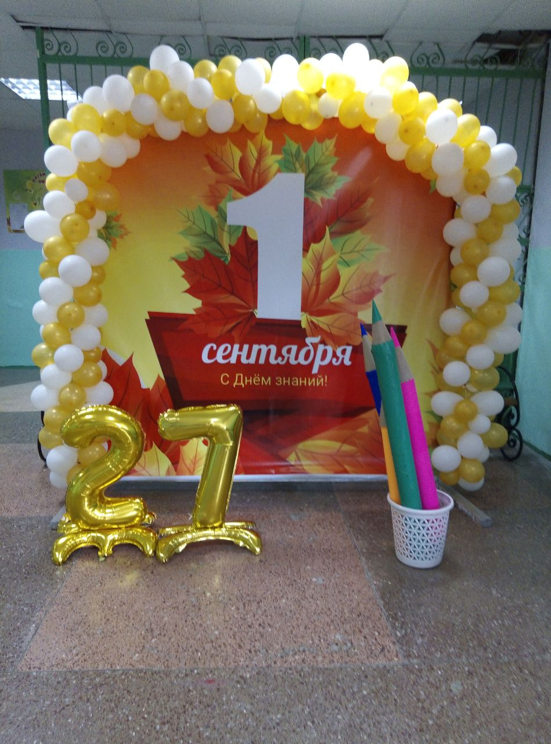

Тематическая зона «Новый год»

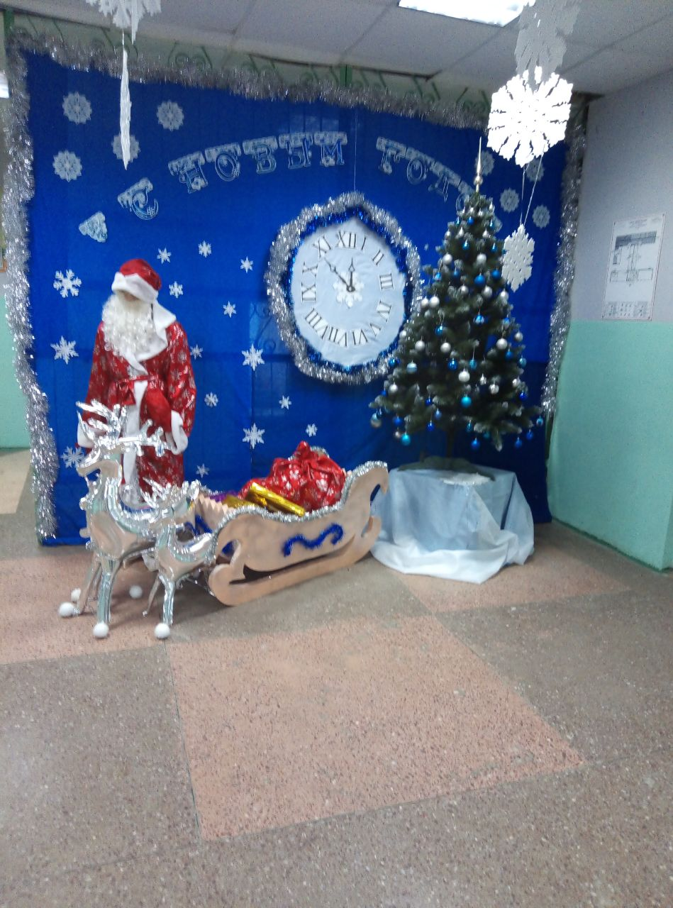

Тематическая зона ко Дню пионерии

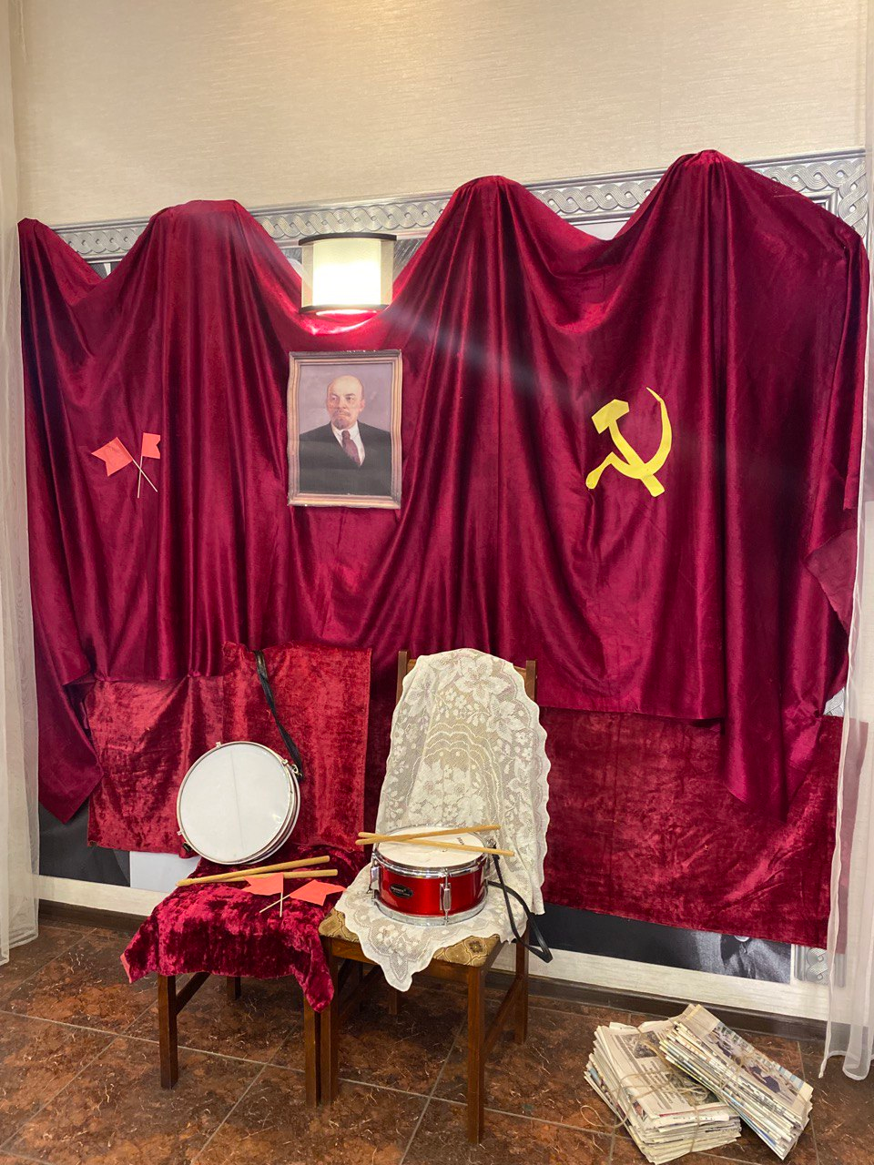

Проходят годы и нам очень приятно, что школьные традиции соблюдают и хранят в своих сердцах наши учащиеся, учителя и выпускники.

**Список литературы**

Большой вопрос (<http://www.bolshoyvopros.ru/questions/2832590-fotozona-kto-i-kogda-pridumal-eto-ponjatie.html>)

Википедия — свободная энциклопедия (<https://ru.wikipedia.org/wiki/%D0%A4%D0%BE%D1%82%D0%BE%D0%BA%D0%B0%D0%B1%D0%B8%D0%BD%D0%B0>)

1. Как правильно делать селфи: ТОП-7 секретов https://info-profi.net/kak-delat-selfi/

[☭Мой адрес - Советский Союз☭](https://vk.com/sovkasssr) (https://vk.com/wall-71464939_503801)

Правила для оформления новогодней фотозоны (<https://artpro100.ru/dekor/prazdnichnyi-dekor/novogodnie-fotozony.html>)

Сазиков А. В. Все цвета праздника. Искусство праздничного оформления города: история и современность / А. В. Сазиков. - М.: Русскiй Мiръ. - 2018. - 440 с.

Снегирёв И. М. Русские простонародные праздники и суеверные обряды / И. М. Снегирёв. - М.: Сов. Россия. - 1990. - Ч.1. - С. 158; Ч.2. - С. 78